附表：
国五东风4吨水罐消防车技术规格书

一、整车描述（概术）
国五JDF5080GXFSG30/A型水罐消防车，采用东风EQ1090SJ8BDC底盘生产而成。整车由消防员乘员室和车身两大部分组成，乘员室为双排座位，可乘坐3+2人,该车为内藏罐结构，车身前部为水罐+器材箱，后部为泵房。载液罐体为优质碳钢，可载水近4吨，装备上海CB10/30型车用消防泵，额定流量30L/S，车顶安装成都威斯特消防机械有限公司生产的PS30W型车用消防炮。该车最大的特点是机动灵活、操控性好、维修简便。可广泛应用于公安消防队、厂矿企业及社区、码头等场所，扑救一般物质火灾。
整车消防性能符合GB7956-2014标准要求；底盘通过国家强制性产品认证；发动机排放符合GB17691-2005第五阶段限值的规定要求（国Ⅴ标准）；整车通过国家消防装备质量监督检验中心检测（报告编号：Zb201630546）并已列入工信部汽车新产品公告，CCCF正在申报中。
整车主要参数
外廓尺寸 | 6840×2190×3010mm
最大总质量 | 8395kg
额定载质量 | 2600kg
最高车速 | 90km/h
消防泵额定流量 | 30L/s 1.0MPa
消防炮额定流量 | 30L/s 1.0MPa
消防炮射程 | ≥50m
比功率 | 115/8.395=13.7
接近角/离去角 | 21°/13°

二、底盘
1、底盘主要参数
底盘型号 | EQ1090SJ8BDC
制造商 | 东风汽车股份有限公司
发动机型号 | CY4SK251
发动机功率排量 | 115kw/3856ml
发动机排放标准 | GB17691-2005国V
驱动形式 | 4×2
轴距 | 3800mm
最大允许总重 | 9400kg
最小转弯半径 | ≤14m
变速箱 | 手动
取力器 | QJWLY655-010X
2、乘员室
结构 | 平头、四门，双排 | 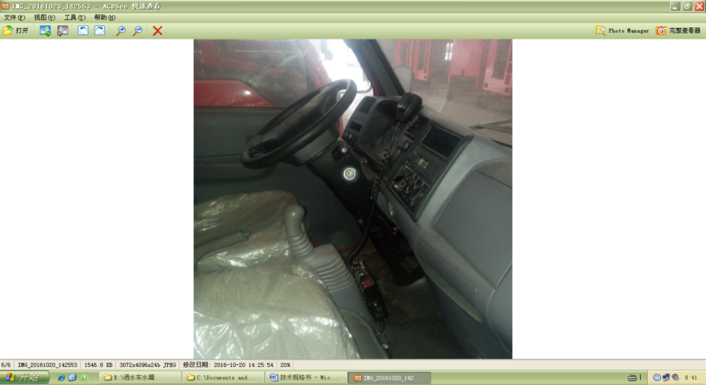
司乘人员数 | 3+2人
驾驶员位置 | 左置
设备 | 原车仪表板处设置消防操作仪表板及警灯控制盒，加装  1.警报器；  2.取力器控制开关及指示灯；  3.附加电源开关；

三、上装结构及性能参数
总体布置 | 整车由消防员乘员室和车身两大部分组成，车身布置采用整体框架式结构，内藏水罐，两边为器材箱，后部为水泵房，罐体为平行长方体厢式容罐。
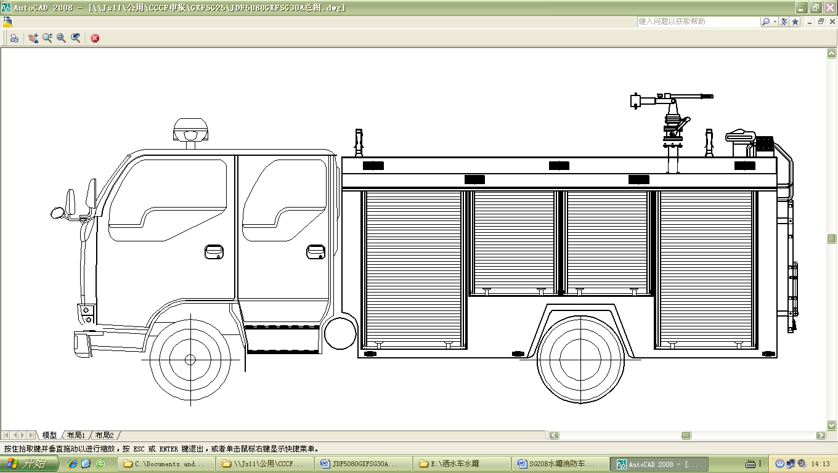
1、器材箱和泵室
结构 | 主框架结构采用优质方管焊接，外装饰板采用碳钢板焊接，车顶防滑，可行走。 | 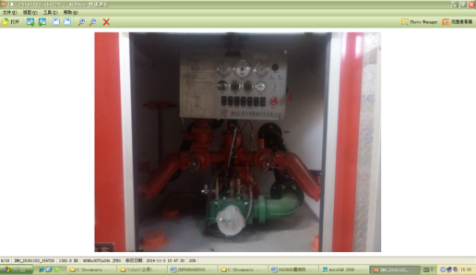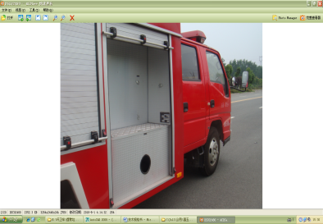  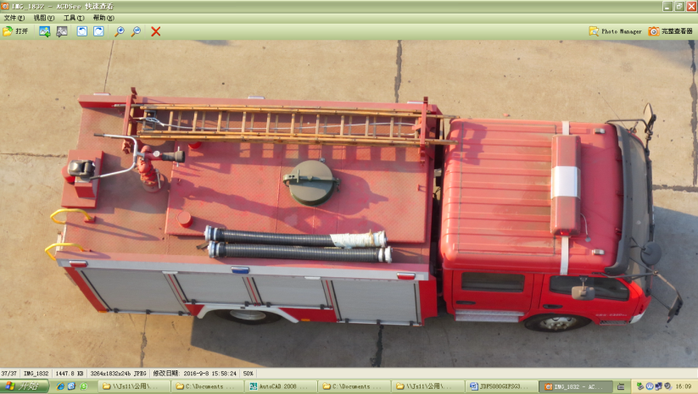
器材箱 | 器材箱位于乘员室后部，两边设铝合金卷帘门，内有照明灯。器材箱室内根据需求设储物盒。
泵房 | 泵房位于整车后部，两边与后边设铝合金卷帘门，内有照明灯，泵室两侧可放置部分常用器材
爬梯及上车拉手 | 后爬梯采用铝合金两节翻转爬梯，使用，使用时离地不超过350mm，上车拉手采用表面带凹槽防滑圆钢管，表面喷塑处理。 | 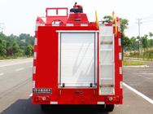
2、水罐
容量 | 4吨 | 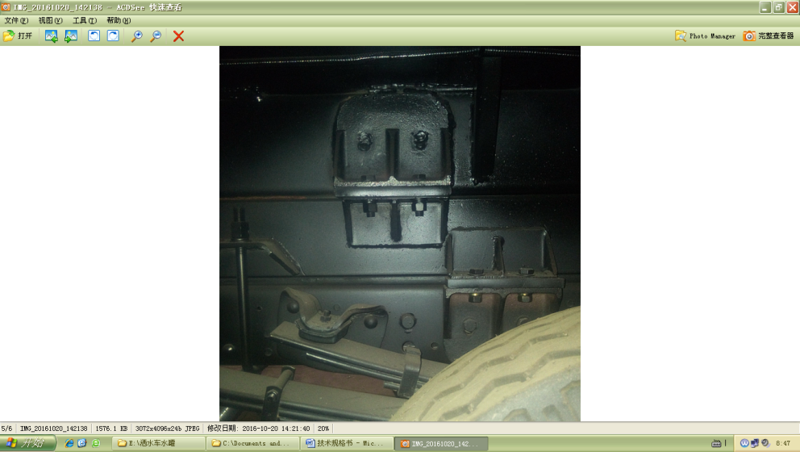  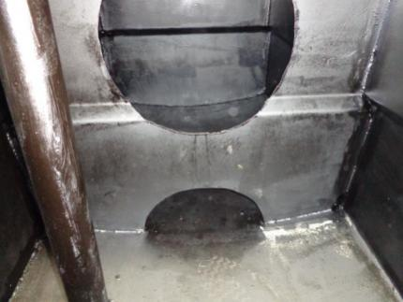  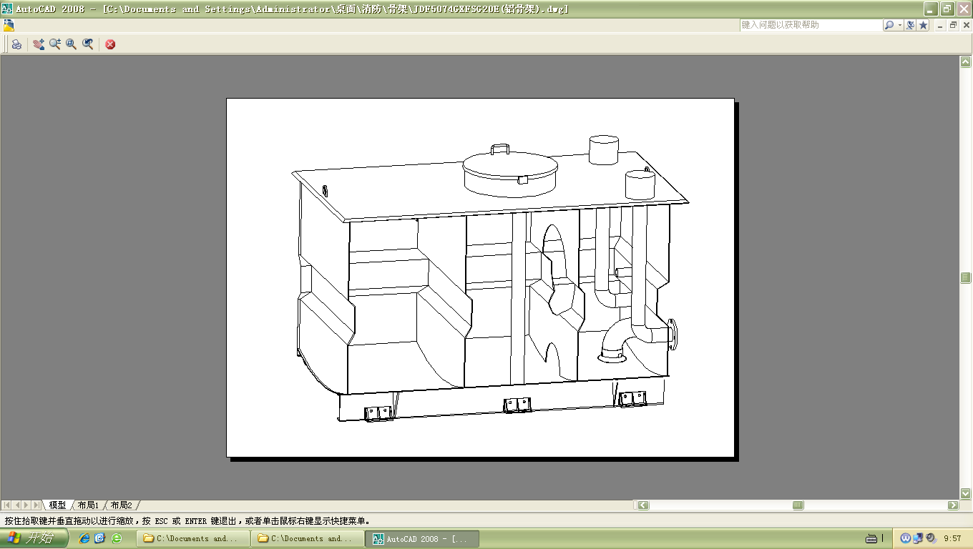
材质 | 优质碳钢，厚度为3mm
罐体固定 | 与底盘车架弹性连接
罐体设置 | 人孔：设DN460人孔1个，带有快速锁定/开启装置
罐体设置 | 溢流口：设DN65溢流口1个
罐体设置 | 放余水口：设1个DN40水罐放余水口，配球阀
罐体设置 | 注水口：在水罐左右两侧各接1只DN65接口
罐体设置 | 进出水口：设1个水罐到水泵进水管，DN100阀门，手动控制，设1个水泵至水罐充水管，DN50阀门，手动控制

四、水系统
1、水泵
型号 | CB10/30型低压车用消防泵 | 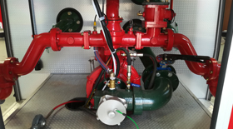
形式 | 常压离心式
额定流量 | 30L/s @1.0MPa
出口额定压力 | 1.0MPa
最大吸深 | 7m
引水装置 | 自带滑片泵
引水时间 | 最大吸深时≤35s
2、管路系统
管道材质 | 优质无缝钢管
吸水管路 | 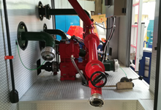  泵房后侧设一个DN100吸水口
注水管路 | 水罐左右两侧各设一个DN65注水口，泵房内设置1个DN65水泵向罐内注水管路
出水管路 | 泵房左右两侧各设1个DN80出水口，带截止阀和扪盖
冷却  水管路 | 配有冷却取力器的冷却水管路及控制阀

五、灭火装置
1、车载水炮
型号 | PS30W | 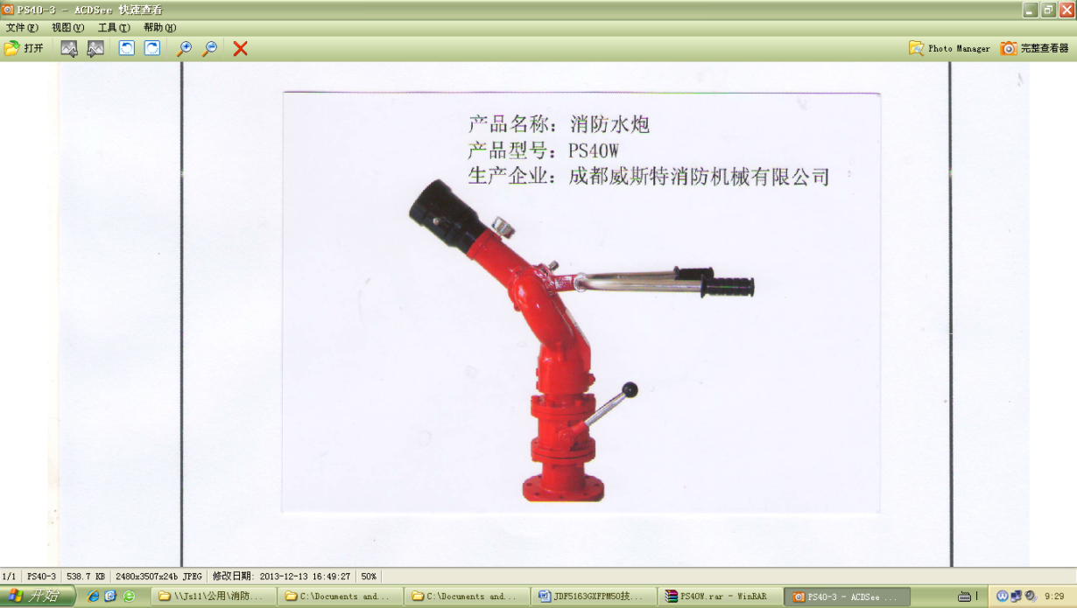
制造商 | 成都威斯特消防机械有限公司
回转角度 | 360°水平回转
最大仰/俯角 | 俯角≤-15°，仰角≥+45°
流量 | 30L/S
射程 | ≥50m
六、消防控制系统
控制面板主要包括驾驶室控制和泵室控制两部分
驾驶室内控制 | 水泵脱挂档、警灯警报、照明及信号装置控制等 | 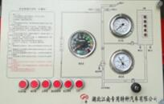
泵室内控制 | 上装总电源开关、参数显示、状态显示

